19.1. Utazás a Föld belseje felé – számonkérés

1. FÖLD-TOTÓ Karikázd be a helyes megoldást! 5 pont/
a) Mi a kőzetburok?
1. A földkéreg és a földköpeny legfelső szilárd része
2. A földkéreg és a földköpeny együttes neve
3. A Föld legkülső szilárd része

b) Mi mozgatja a kőzetlemezeket?
1. A magmaáramlások
2. A centrifugális erő
3. A gravitációs erő

c) Mely típusú lemezszegélynél keletkezik mélytengeri árok?
1. Elcsúszó
2. Közeledő
3. Távolodó

d) Mely kőzetlemezek távolodnak egymáshoz képest?
1. Afrika – Eurázsia
2. Antarktiszi – Afrikai
3. Nazca – Dél-Amerika

e) Milyen típusú lemezmozgás során jött létre Izland szigete?
1. távolodó
2. közeledő
3. elcsúszó

2. FOGALOMKVÍZ Válaszolj röviden az alábbi kérdésekre! 6 pont/
a) Mi a magma?

………………………………………………………………………………………………..

………………………………………………………………………………………………..

b) Mit nevezünk epicentrumnak?

………………………………………………………………………………………………..

………………………………………………………………………………………………..

c) Hol alakulnak ki vulkáni szigetívek?

…………………………………………………………………………………………………

…………………………………………………………………………………………………

3. Kőzetlemezmozgások. Tanulmányozd az ábrát, majd válaszolj a kérdésekre!
11 pont/
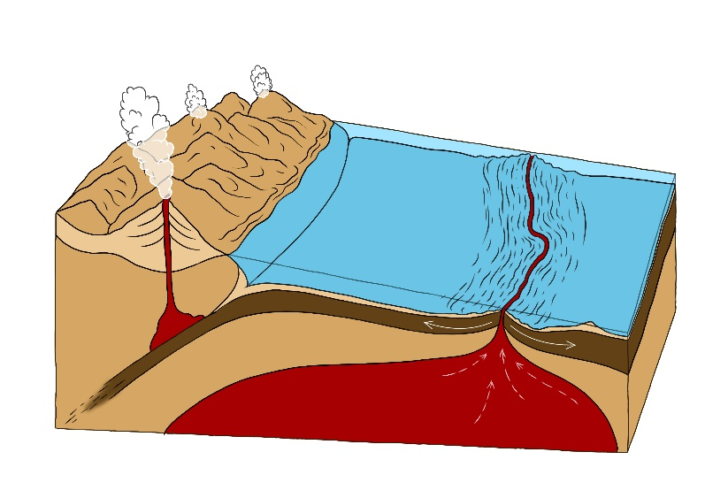

a) Nevezd meg, mit jelölnek az alábbi nagybetűk az ábrán! 4p/

A …………………... B …………..…….…….
G ………..…….…… F ………………………

b). Döntsd el, igazak vagy hamisak az alábbi állítások! 7p/

a) Az óceánközépi hátságok mentén felfelé áramló kőzetolvadék az asztenoszférából származik. | I | H
b) Vulkáni tevékenység csak a közeledő lemezeknél jellemző. | I | H
c) Óceáni és szárazföldi kőzetlemez közeledésénél a vékonyabb, de nagyobb sűrűségű kőzetlemez alábukik. | I | H
d) A Kárpátok két óceáni lemez ütközésével jött létre. | I | H
e) Az óceánközépi hátságok mentén közelednek a kőzetlemezek | I | H
f) Az Andok legmagasabb csúcsa az Ojos del Salado. | I | H
g) Az óceáni lemez alábukásánál keletkező vulkánokra robbanásos tevékenység jellemző. | I | H

4. Négyféle asszociáció. Írd a megfelelő betűt a megállapítás elé! 6 pont/
A – Vetődés
B – Gyűrődés
C – Mindkettő
D – Egyik sem

….. 1. Hegységképző mozgás.
….. 2. Csak képlékeny(puhább) kőzetekben játszódhat le.
….. 3. A kőzetek függőleges irányban mozdulnak el.
…. 4. A folyamat során kialakult alapforma a redő.
…. 5. A felszínközeli, szilárd kőzetekben játszódik le.
….. 6. Oldalirányú nyomóerők hatására játszódik le.

5. Csoportosítsd az alábbi kőzeteket keletkezésük szerint! 8pont/

Kőzetek: andezit, csillámpala, homok, lösz, bazalttufa, márvány,
bazalt, mészkő

Üledékes: ……………………………………………………………………….…………..
Vulkáni kiömlési: ………………………………………………………………………….
Vulkáni törmelékes: ………………………………………………………………………
Átalakult: …………………………………………………………………………………..

6. Írj 8-10 mondatos fogalmazást, amiben bemutatod a Föld belső felépítését!
Segít az ábra! 10 pont/

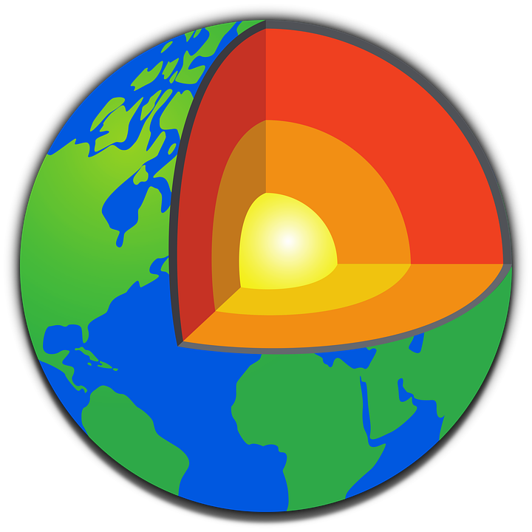

Összesen: 46 pont/

Javítási útmutató

1. TOTÓ
Pontozási javaslat: Minden helyes megoldásra 1-1 pont adható.
Helyes megoldások:
a) 1
b) 1
c) 2
d) 2
e) 1

2. FOGALOMKVÍZ
Pontozási javaslat: megfelelő fogalomleírás esetén 2-2 pont adható; hiányos, de jó elemeket is tartalmazó fogalomleírás esetén 1-1 pont adható.
Javasolt helyes fogalomleírások:
a) magma: izzó kőzetolvadék
b) epicentrum: a földrengések felszíni középpontja
c) vulkáni szigetívek két óceáni lemez közeledésénél jönnek létre.

3. KŐZETLEMEZMOZGÁSOK
Pontozási javasalt: elemenként 1-1 pont adható.
a) A: óceáni lemez
B: mélytengeri árok
F: óceánközepi hátság
G: vulkán
b) a) I b) H c) I d) H e) H f) H g) I

4. NÉGYFÉLE ASSZOCIÁCIÓ
Pontozási javasalt: elemenként 1-1 pont adható.
Megállapítások betűjelei sorrendben: C, B, A, B, A, C

5. KŐZETEK CSOPORTOSÍTÁSA
Pontozási javasalt: elemenként 1-1 pont adható.
Magmás kőzetek: andezit, bazalt, bazalttufa
Törmelékes kőzetek: homok, lösz, mészkő
Átalakult kőzetek: márvány, csillámpala

6. FOGALMAZÁS
Javasolt értékelési útmutató:
- Tartalmi elemek (Föld belső felépítése: gömbhéjas szerkezet, és gömbhéjak megnevezése egy-egy jellemzővel) - 8 pont
- Megfogalmazás, helyesírás -2 pont

A dolgozatban szereplő képek forrásai:
- 3. feladat: Vajda Melinda
- 6. feladat: https://pixabay.com/hu/illustrations/f%c3%b6ld-f%c3%b6ldgoly%c3%b3-r%c3%a9teg-talaj-szikl%c3%a1k-5660940/

